
2018—2019学年第二学期物理期中试卷
一、选择题(共12小题，每小题4分，共48分)，
1．质量不同的两个小球从距水平地面同一高度处、以不同的初速度同时水平抛出，最后落在同一水平地面上，不计空气阻力，则( )
A．质量小的小球先着地
B．质量大的小球先着地
C．初速度小的水平位移较大
D．初速度大的水平位移较大
2．下列说法正确的是( )
A．物体在恒力作用下一定做直线运动
B．物体在变力作用下一定做曲线运动
C．沿垂直速度方向的合力不为零时，物体一定做圆周运动
D．物体做曲线运动，沿垂直速度方向的合力一定不为零
3．做平抛运动的物体，在水平方向通过的最大距离取决于( )
A．物体的高度和受到的重力
B．物体受到的重力和初速度
C．物体的高度和初速度
D．物体受到的重力、高度和初速度
4．(2018·海南卷)土星与太阳的距离是火星与太阳距离的6倍多．由此信息可知( )
A．土星的质量比火星的小
B．土星运行的速率比火星的小
C．土星运行的周期比火星的小
D．土星运行的角速度大小比火星的大
5．(2018·全国卷Ⅱ)2018年2月，我国500 m口径射电望远镜(天眼)发现毫秒脉冲星“J0318＋0253”，其自转周期T＝5.19 ms.假设星体为质量均匀分布的球体，已知万有引力常量为6.6710^{－11}N·m²/kg².以周期T稳定自转的星体的密度最小值约为( )
A．510⁴ kg/m^{3[来源:学&科&网Z&X&X&K]}
B．510¹² kg/m³
C．510¹⁵ kg/m³
D．510¹⁸ kg/m³
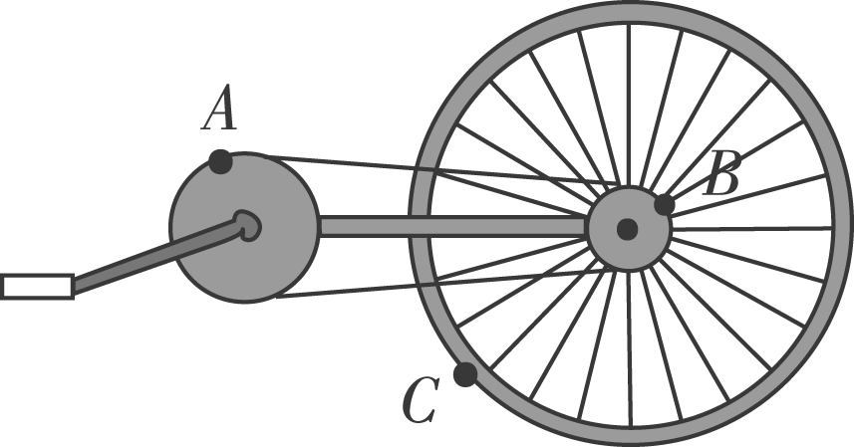
6.自行车是同学们都熟悉的一种代步工具，图中所示是自行车的一部分，其大齿轮、小齿轮、后轮三个轮子的半径不一样，它们的边缘有三个点A、B、C，下说法中正确的是( )
A．A、B的角速度相同
B．B、C的角速度相同
C．A、C的角速度相同
D．B、C的线速度相同
7．(2017·全国卷Ⅰ)发球机从同一高度向正前方依次水平射出两个速度不同的乒乓球(忽略空气的影响)．速度较大的球越过球网，速度较小的球没有越过球网，其原因是( )
A．速度较小的球下降相同距离所用的时间较多
B．速度较小的球在下降相同距离时在竖直方向上的速度较大
C．速度较大的球通过同一水平距离所用的时间较少
D．速度较大的球在相同时间间隔内下降的距离较大
8．物体在水平方向上受到两个相互垂直大小分别为3 N和4 N的恒力，从静止开始运动10 m，每个力做的功和这两个力的合力做的总功分别为( )
A．30 J、40 J、70 J
B．30 J、40 J、50 J
C．18 J、32 J、50 J
D．18 J、32 J、36.7 J
9(多选)(2018·宝鸡市金台区期中)钟表的秒针和分针做匀速圆周运动时，下列说法正确的是( )
A．秒针的角速度是分针的12倍
B．秒针的角速度是分针的60倍
C．若秒针长度是分针的1.5倍，则秒针端点的线速度是分针端点的18倍
D．若秒针长度是分针的1.5倍，则秒针端点的线速度是分针端点的90倍
10．2015年12月10日，我国成功将中星1C卫星发射升空，卫星顺利进入预定转移轨道．如图所示是某卫星沿椭圆轨道绕地球运动的示意图，已知地球半径为R，地球表面的重力加速度为g，卫星远地点P距地心O的距离为3R.则( )
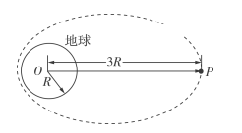
A．卫星在远地点的速度大于[来源:学科网ZXXK]
B．卫星经过远地点时速度最小
C．卫星经过远地点时的加速度大小为
D．卫星经过远地点时加速，卫星将不能再次经过远地点
11.已知万有引力常量为G，木星的半径为R，绕木星表面飞行的卫星的周期为T，可以求得下面哪些物理量( )
A．卫星的质量[来源:Zxxk.Com]
B．木星的质量
C．卫星绕行的速率
D．木星表面的重力加速度
12．(2018·江苏卷)火车以60 m/s的速率转过一段弯道，某乘客发现放在桌面上的指南针在10 s内匀速转过了约10°.在此10 s时间内，火车( )
A．运动路程为600 m
B．加速度为零
C．角速度约为1 rad/s
D．转弯半径约为3.4 km
填空题 每空2分*10=20分
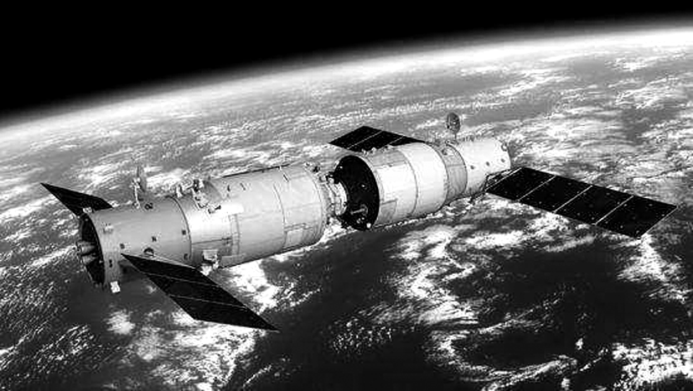
13我国自主研制的首艘货运飞船“天舟一号”发射升空后，与已经在轨运行的“天宫二号”成功对接形成组合体．假设组合体在距地面高为h的圆形轨道上绕地球做匀速圆周运动，已知地球的半径为R，地球表面处重力加速度为g，且不考虑地球自转的影响．则组合体运动的线速度大小为________，向心加速度大小为________．
14．如图是自行车传动机构的示意图，其中Ⅰ是大齿轮，Ⅱ是小齿轮，Ⅲ是后轮，半径分别是r₁＝0.2 m、r₂＝0.1 m、r₃＝0.6 m，当骑车人用力蹬车使车向前运动时：
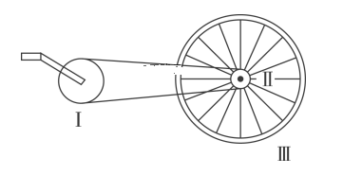
(1)Ⅱ、Ⅲ两轮边缘上点的角速度之比为________；
(2)Ⅰ、Ⅱ两轮边缘上点的角速度之比为________；
(3)Ⅰ、Ⅲ两轮边缘上点的线速度之比为________．
15历史上第一个在实验室里比较准确地测出万有引力常量的科学家是________，万有引力常量G＝6.6710^{－11}________(填写国际单位)．
16第一宇宙速度:v ₁ =________，它是卫星的最小发射速度，也是地球卫星的最大环绕速度.
②第二宇宙速度（脱离速度）:v ₂ =________，使物体挣脱地球引力束缚的最小发射速度.
③第三宇宙速度（逃逸速度）:v ₃ =________，使物体挣脱太阳引力束缚的最小发射速度.
实验题
17．（6分）（1）下列“研究平抛物体的运动”实验的说法正确的是______。
A．将斜槽的末端切线调成水平
B．将木板校准到竖直方向，并使木板平面与小球下落的竖直平面平行
C．斜槽轨道必须光滑
D．小球每次必须从斜面上的同一位置由静止开始释放
（2）一个同学在研究平抛物体的运动实验中，只画出了如图所示的一部分曲线，于是他在曲线上取水平距离相等的三点A、B、C，量得Sab=Sbc=0.2m。又量出它们之间的竖直距离分别为，，利用这些数据，可求得：
物体抛出时的初速度为______
物体经过B时速度为______。
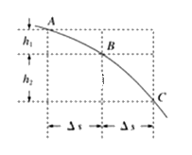

18．（8分）从离地高80 m处水平抛出一个物体，3 s末物体的速度大小为50 m/s，取g＝10 m/s²。求：
（1）物体抛出时的初速度大小；
（2）物体在空中运动的时间。

19 （8分）如图，轻质杆长为3L，在杆的A、B两端分别固定质量均为m的球A和球B，杆上距球A为L处的点O装在光滑的水平转动轴上，杆和球在竖直面内转动，当球B运动到最低点时，杆对球B的作用力大小为2mg，已知当地重力加速度为g，求此时：
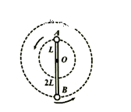
（1）球B转动的角速度大小，线速度大小；
（2）A球对杆的作用力大小以及方向；[来源:学#科#网Z#X#X#K]

20．(10分)(2018·辽宁学业测试)如图所示，竖直平面内的轨道由轨道AB和圆弧轨道BC组成，小球从斜面上A点由静止开始滑下，滑到斜面底端后又滑上一个半径为R的圆轨道．小球刚好能滑到圆轨道的最高点C，接触面均光滑．
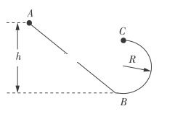
(1)求小球在C点的速度；
(2)求斜面高h；[来源:学科网ZXXK]
(3)求小球在B点时对轨道的压力．

